 | Name: | Klasse: | Datum: | KV
Arbeitsblatt zur Nachhaltigkeit bei Geldanlagen

M1 Was ist eigentlich Nachhaltigkeit
Der Brundtland-Bericht der Vereinte Nationen, erarbeitet von der Weltkommission für Umwelt und Entwicklung, definierte 1987 Nachhaltigkeit. Ein wichtiger Aspekt dieser Definition ist, dass die Entwicklung den Bedürfnissen der heutigen Generation zwar entsprechen soll, aber dabei nicht die Bedürfnisse künftiger Generationen gefährden darf.

Daten und Fakten nach: Bundesministerium für Umwelt, Naturschutz, nukleare Sicherheit und Verbraucherschutz. Nachhaltige Entwicklung als Handlungsauftrag. URL: https://www.bmuv.de/themen/nachhaltigkeit/strategie-und-umsetzung/nachhaltigkeit-als-handlungsauftrag (Zugriffsdatum: 28.03.24)

- Diskutiert in der Klasse, was „Nachhaltigkeit“ beim Anlegen von Geld bedeuten könnte.

- Überlege spontan, wie wichtig dir Nachhaltigkeit bei einer Geldanlage ist und markiere deine Position auf der Linie. Tauscht euch anschließend die Gründe für eure Entscheidung aus.

Hauptsache: Rendite! |  | 1 | 2 | 3 | 4 | 5 | 6 | 7 | 8 | 9 | 10 |  | Hauptsache: Nachhaltigkeit!
- Ihr habt es geschafft und Ausbildung oder Studium erfolgreich abgeschlossen. Bald verdient ihr euer erstes eigenes Geld. Natürlich möchtet ihr nicht alles ausgeben, sondern etwas davon anlegen und vermehren. Wie nachhaltig soll eure Geldanlage sein? Auf der Suche nach „nachhaltigen Investitionen“ findet ihr viel Werbung für „grüne“, „ökologische“, „nachhaltige“ oder „klimabewusste“ Geldanlagen.

Bildet Kleingruppen und einigt euch in der Gruppe auf sechs Bedingungen: Welche Aspekte aus dem Kasten wollt ihr bei eurer Geldanlage unbedingt vermeiden? Überlegt anschließend in der Gruppe, warum es für schwierig sein könnte, bei einer Geldanlage auf Nachhaltigkeit zu achten.

Produktion / Vertrieb von Streubomben und Antipersonenminen | Alle Waffen | Verstöße gegen Menschenrechte | Zerstörung von Waldflächen
Korruption | ABC-Waffen | Verstöße gegen Arbeitsrechte | Produktion / Vertrieb  von Tabak
Produktion / Vertrieb  von Alkohol | Verstöße gegen Umweltgesetze | Förderung fossiler Energieträger | Wirtschaftsaktivität in Diktaturen
Kinderarbeit | Glücksspiel | Gentechnik | Meeresverschmutzung

- Um Verbrauchern und Verbraucherinnen die Entscheidung für Geldanlagen zu erleichtern, können die ESG-Kriterien für nachhaltiges Wirtschaften zu Einschätzung der Nachhaltigkeit herangezogen werden. ESG-Ratings (Bewertungen) sollen den Anlegern eine Entscheidungshilfe geben.
 | - Informiert euch anhand des Schaubilds (M2)  über die drei Dimensionen des nachhaltigen Wirtschaftens.  - Lest anschließend M3 und ordnet die in dem Artikel genannten Gründe für die Bewertung  den Bereichen „Environment“, „Social“ und „Governance“ zu (Tabelle).  - Formuliert einen kurzen Text, in dem ihr die Problematik von ESG-Ratings aus eurer Sicht  als Geldanleger darlegt. |  |  | 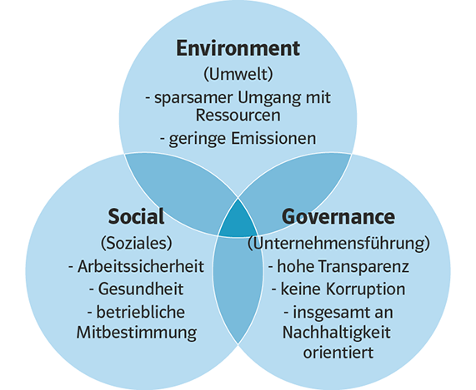  M2 Die ESG-Kriterien für nachhaltiges Wirtschaften
 | Name: | Klasse: | Datum: |  | KV
M3 Erleichtern ESG-Ratings die Entscheidung für „grüne“ Geldanlagen?
ESG-Ratings, die Unternehmen einen ESG-Score zuweisen, sollen Informationen darüber geben, inwiefern Nachhaltigkeit, soziale Werte und eine ethisch vertretbare Unternehmensführung umgesetzt werden. Die Ergebnisse der Ratings, die von Rating-Agenturen vorgenommen werden, können jedoch – je nach Schwerpunktsetzung – sehr unterschiedlich ausfallen. Das Portal boerse-online.de¹ nennt das Beispiel eines Unternehmens, dass bei einer Bewertung den Wert A auf einer Skala von CCC bis AAA erhalten habe, weil es innerhalb von drei Jahren seinen Energieverbrauch um 3,3 Prozent verringert hatte. Auch Wasser, Abfallmenge und CO2-Emissionen seien deutlich gesenkt worden. Hinsichtlich der Unternehmensführung gelte das Unternehmen als innovativ und werteorientiert. Was auf den ersten Blick wie eine sinnvolle nachhaltige Geldanlage erscheint, entpuppt sich beim zweiten Hinsehen als das amerikanische Rüstungsunternehmen Rayetheon, das unter anderem Raketen und Radarsysteme für militärische Zwecke produziert.
Auch die Minengesellschaft Rio Tinto, die in vielen Ländern der Welt Mineralien fördert, erhielt ein „A“, weil es nach eigener Auskunft mit aller Kraft die Nachhaltigkeitsziele der UN unterstützt. Allerdings steht das Unternehmen immer wieder in der Kritik, weil es gegen Umwelt- und Arbeitsschutzgesetze verstößt. Auf der Aktionärsversammlung im April 2024 kritisierten anwesende Aktionäre den Umgang der Firma mit Emissionen von Schwermetallen².

¹Daten und Fakten nach: Börse Online. Nachhaltige Investments: Wölfe im Schafspelz. URL: https://www.boerse-online.de/nachrichten/aktien/nachhaltige-investments-woelfe-im-schafspelz-20308420.html
(Zugriffsdatum: 28.03.24)
² Daten und Fakten nach: MarketScreener. As Rio Tinto strives for 'impeccable ESG', investors raise water issues.
URL: https://www.marketscreener.com/quote/stock/RIO-TINTO-PLC-9590196/news/As-Rio-Tinto-strives-for-impeccable-ESG-investors-raise-water-issues-46365710/ (Zugriffsdatum: 28.03.24)

Tabelle zur Aufgabe 4 b)

Environment | Social | Governance

